Brembo Avant: https://www.bremboparts.com/europe/fr/catalogue/aston-martin-vantage-vantage-4-3/000023160-1
En réalité, quand on agrandi la photo, on voit que Brembo revend du Pagid !!!!!!
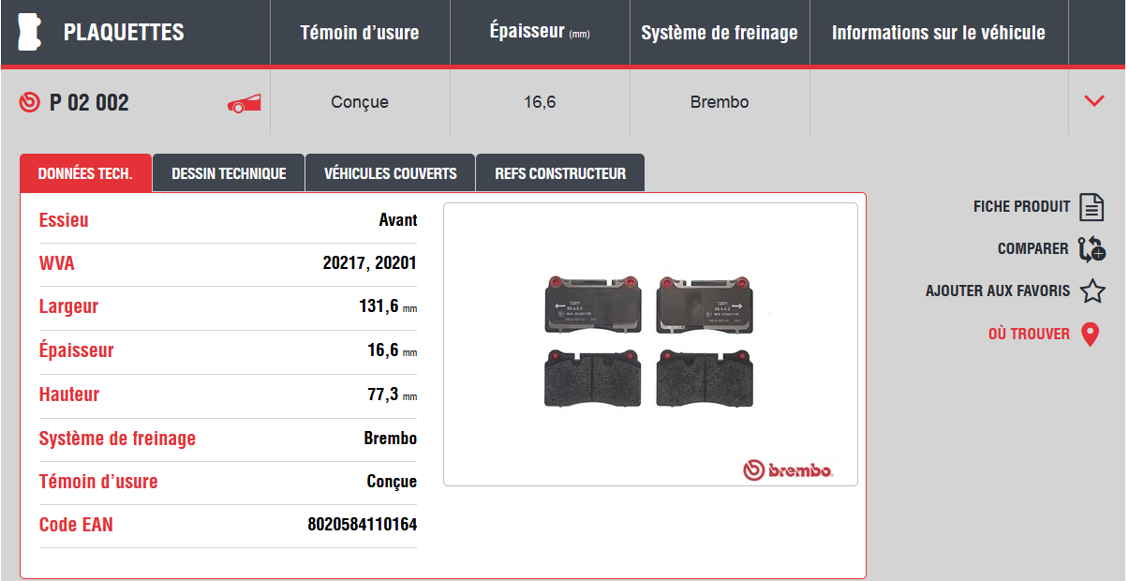
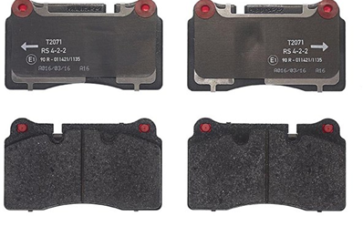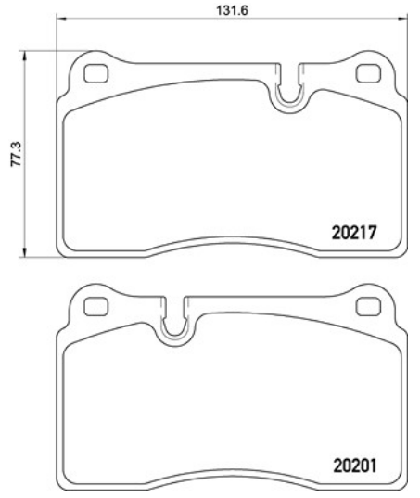

Brembo Arriere :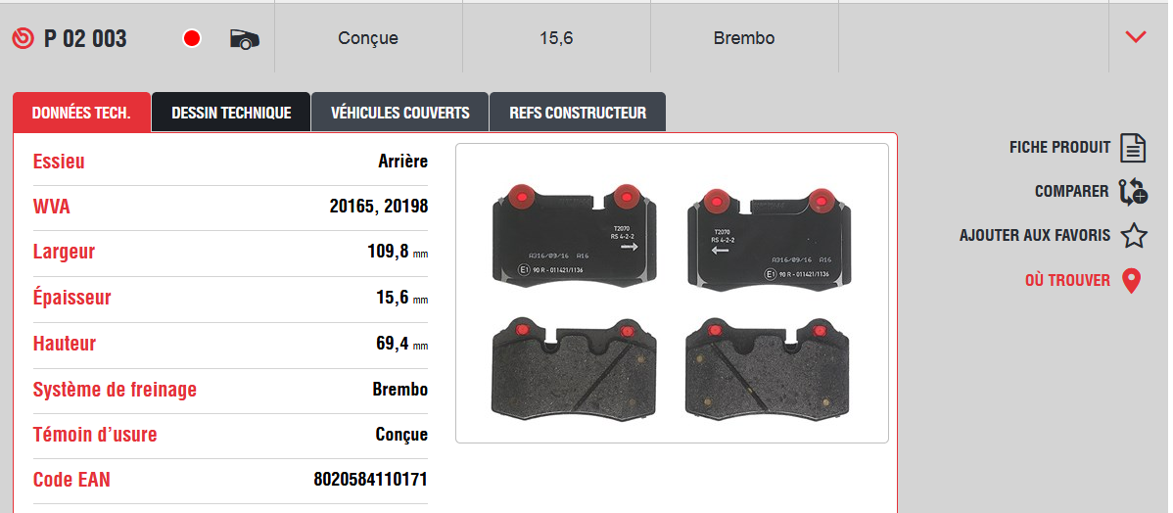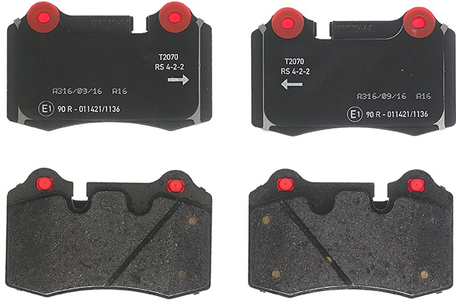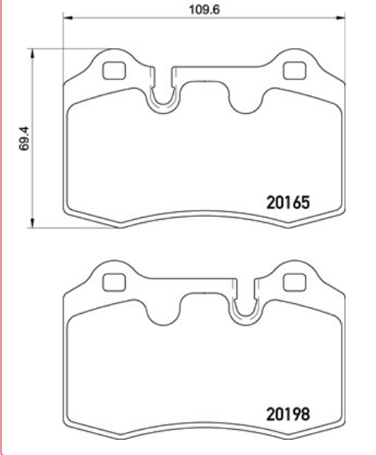
Pagid Avant (www.pagid.com onglet Brakebook)
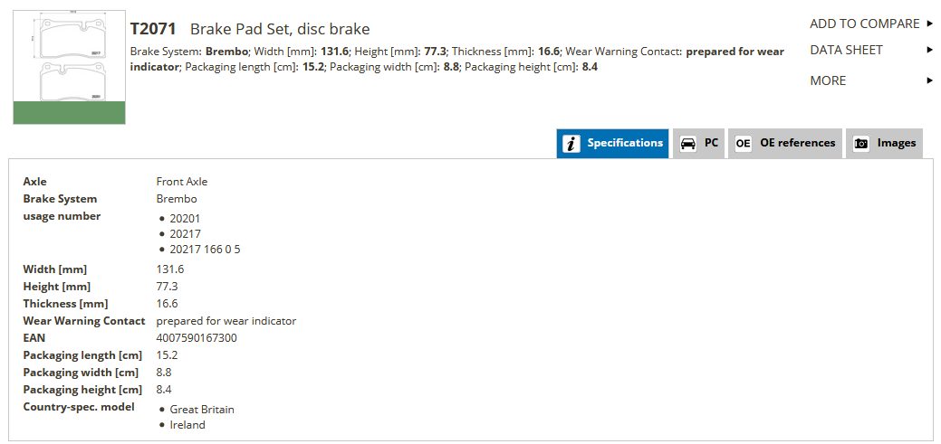
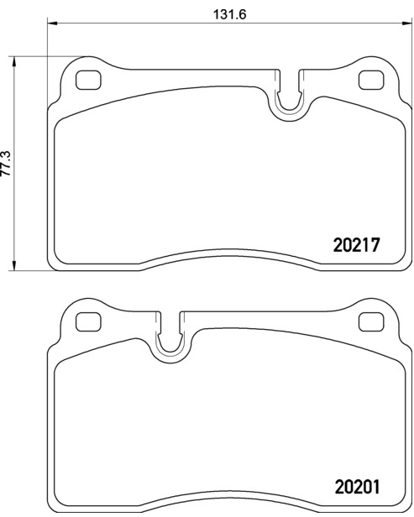

Pagid Arriere :
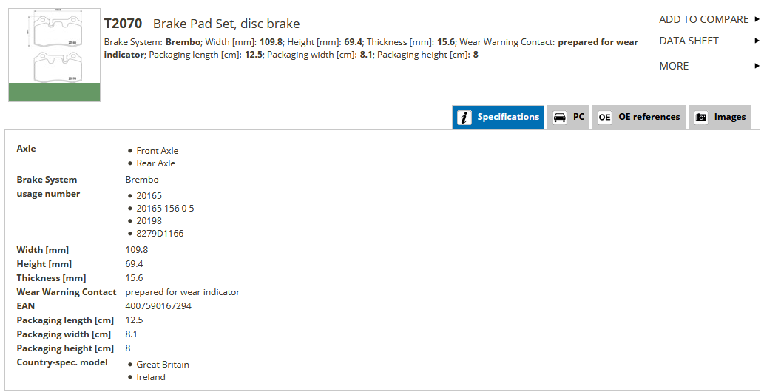
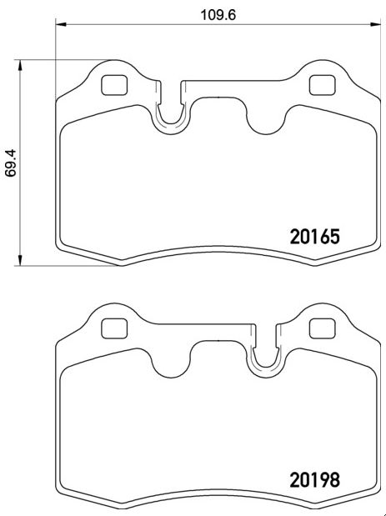

TRW Avant (www.trwaftermarket.com)
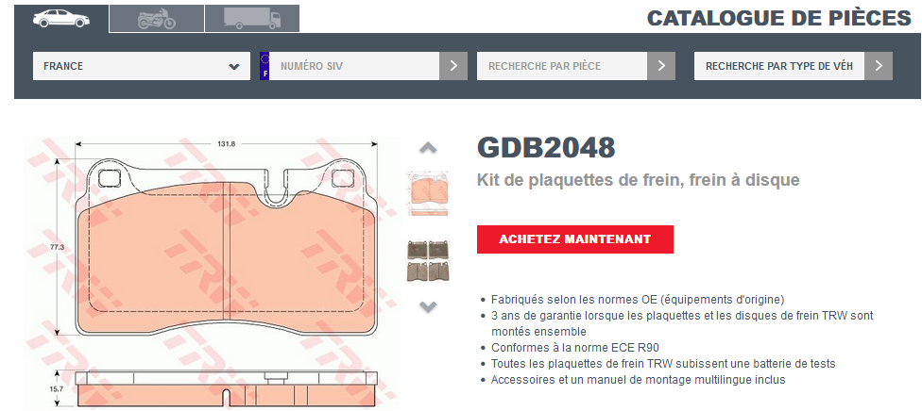
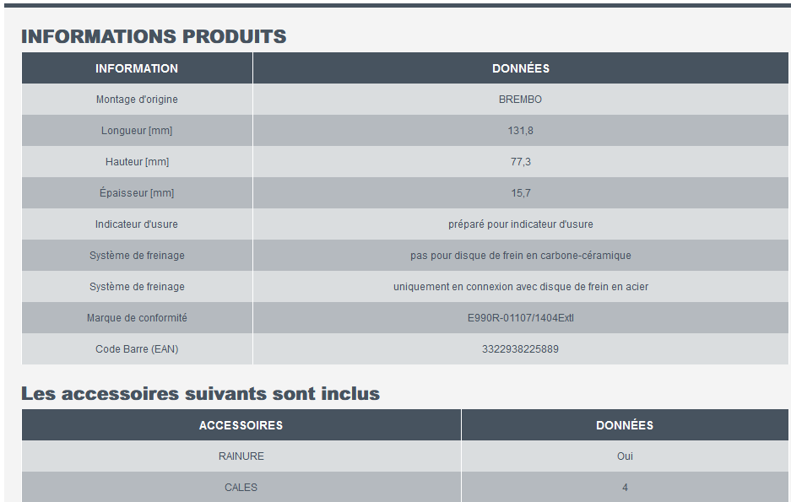

A.B.S Avant ( https://www.piecesauto-pro.fr/abs-7714716 )
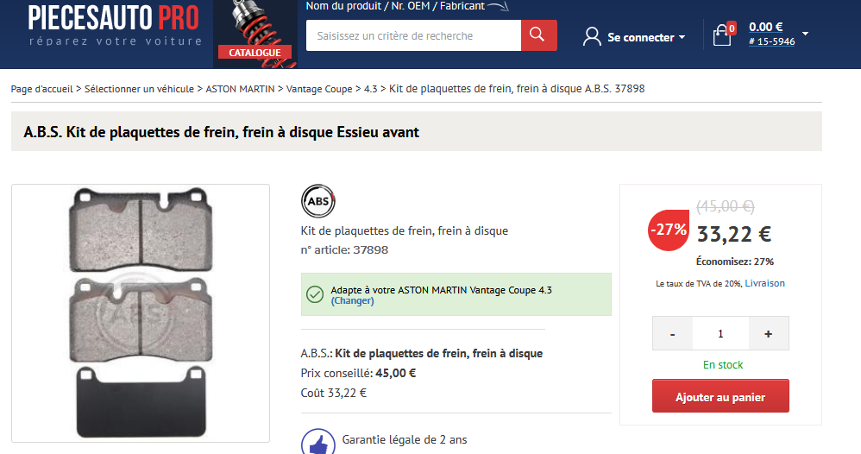
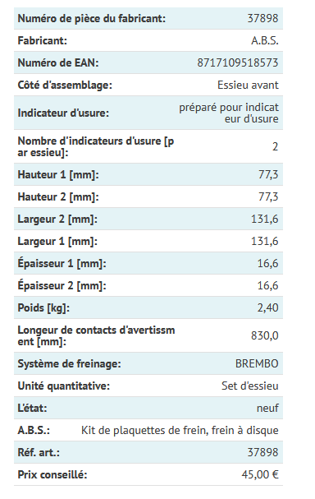
A.B.S Arriere ( https://www.piecesauto-pro.fr/abs-14366643 )
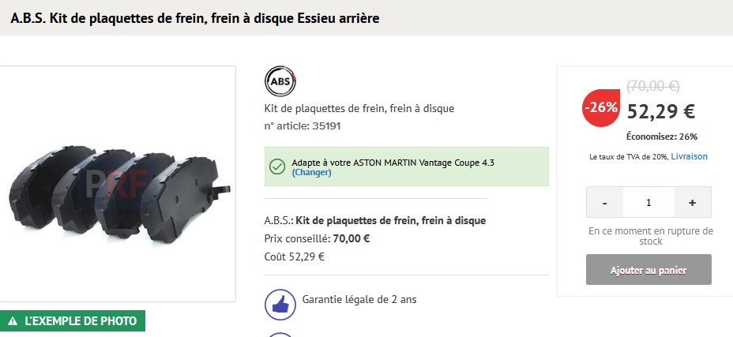
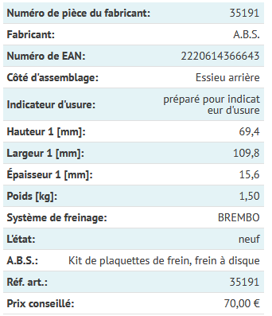

Ferodo Avant ( https://www.ferodo.fr/catalogue.html#wildcardspecial-part_number=FDB1996&search_type=part )

FDB1996
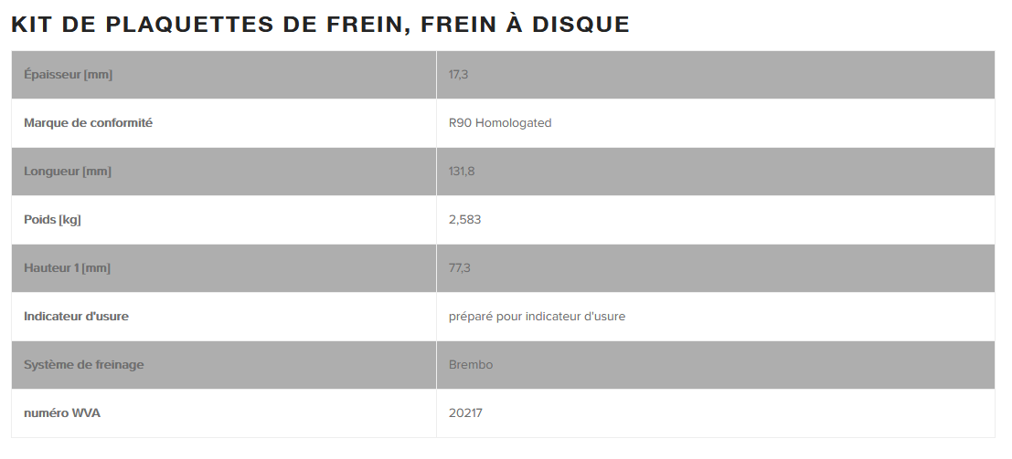
Attention : ep 17,3mm



